Белорусский государственный технологический университет

Факультет информационных технологий

Кафедра программной инженерии

Реферат

По дисциплине «Основы алгоритмизации и программирования»

На тему «Представление циклов»

Выполнила:

Студентка 1 курса 6 группы

Жучкевич Екатерина Сергеевна

Преподаватель: доц. Белодед Н.И.

2023, Минск

**Представление циклов**

1. Вступление.
2. Описание задачи.
3. Псевдокод, словесно-формульное описание и блок-схема.
4. Цикл for.
5. Цикл do while.
6. Цикл go to.
7. Цикл while do.

# Вступление

Циклы в программировании предназначены для повторения выполнения определенного блока кода несколько раз в зависимости от условий. Они являются мощным инструментом для автоматизации повторяющихся задач и обеспечивают более компактный и эффективный код.

# Описание задачи

Представить использование различных циклов (for, do while, go to, while do).

# Псевдокод, словесно-формульное описание и блок-схема.

Псевдокод:

НАЧАЛО

ЦИКЛ от I = 1 до 5 включительно

ВЫВОД I

КОНЕЦ ЦИКЛА

КОНЕЦ

Словесно-формульное описание:

1. 1 < счёт <= 5.
2. Вывод счёта.
3. Конец работы программы.

Блок-схема для кода:

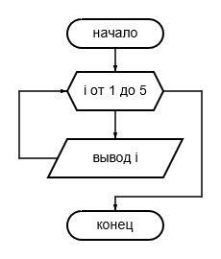

# Цикл for

Код на языке С++ для решения поставленной задачи:

#include <iostream>

int main() {

setlocale(0, "");//используется для установки локали по умолчанию, установленную в операционной системе

std::cout << "Числа от 1 до 5: ";

for (int i = 1; i <= 5; ++i) {//начало цикла for, который будет выводить числа от 1 до 5

std::cout << i << " ";//сам вывод чисел

}

return 0;

}

Результат в консоли отладки VS:

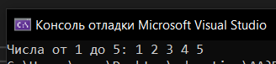

# Цикл do while

Код на языке С++ для решения поставленной задачи:

#include <iostream>

int main() {

int i = 1;

setlocale(0, "");//используется для установки локали по умолчанию, установленную в операционной системе

std::cout << "Числа от 1 до 5: ";

do {//начало цикла do while, который представляет собой выполнение действия до определенного момента

std::cout << i << " ";

++i;

} while (i <= 5);

return 0;

}

Результат в консоли отладки VS:

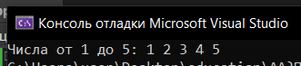

# Цикл goto

Код на языке С++ для решения поставленной задачи:

#include <iostream>

int main() {

int i = 1;

setlocale(0, "");//используется для установки локали по умолчанию, установленную в операционной системе

std::cout << "Числа от 1 до 5: ";

start: //начало цикла

std::cout << i << " ";

++i;

if (i <= 5)

goto start; //переход к началу цикла

return 0;

}

Результат в консоли отладки VS:

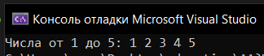

Замечание: использование goto не рекомендуется из-за потенциальных сложностей в поддержке и понимании кода.

# Цикл while do

Код на языке С++ для решения поставленной задачи:

#include <iostream>

int main() {

int i = 1;

setlocale(0, "");//используется для установки локали по умолчанию, установленную в операционной системе

std::cout << "Числа от 1 до 5: ";

while (i <= 5) {

std::cout << i << " ";

++i;

}

return 0;

}

Результат в консоли отладки VS:

